Правила хранения газовых баллонов

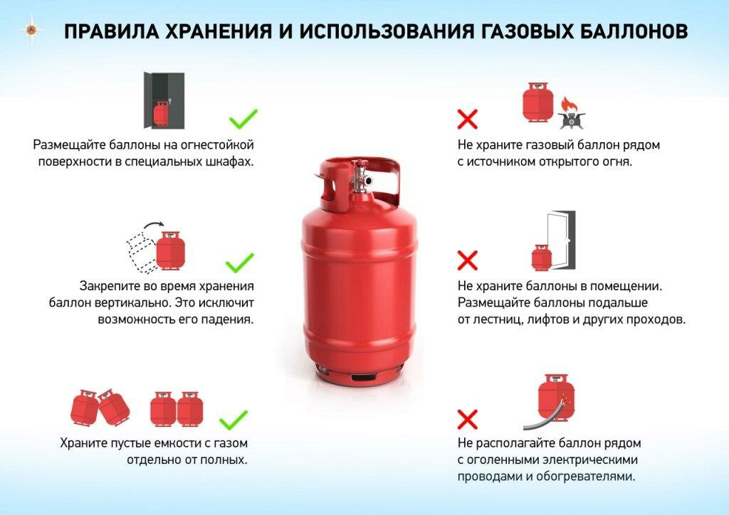
Во многих частных домах жители используют для различных целей газовые баллоны. Но не все соблюдают элементарные требования безопасности. А в скором времени наступит зима, и неправильно заправленный баллон, занесенный с мороза, может в короткий срок превратиться в «бомбу».Особенно, если не от большого ума хранить его в многоквартирном доме.
Такие случаи уже были. В одном из регионов России в прошлом году мужчина занес с сильного мороза пятилитровый газовый баллон в квартиру многоквартирного дома. Он хотел использовать после этот баллон на рыбалке. Но, видимо, забыл школьный курс физики. В тепле газ расширился, произошел хлопок, пожар… пострадали трое его детей, и он сам. Потом детей бортом МЧС возили в Москву на лечение. Хорошо хоть, что все живы остались, и многоквартирный дом не «сложился».
Основное правило, которое должен знать каждый - хранение баллонов с горючими газами в индивидуальных жилых домах, квартирах и жилых комнатах, а также на кухнях, путях эвакуации, лестничных клетках, в цокольных этажах, в подвальных и чердачных помещениях, на балконах и лоджиях запрещается.
Газовые баллоны для бытовых газовых приборов (в том числе кухонных плит, водогрейных котлов, газовых колонок), за исключением 1 баллона объемом не более 5 литров, подключенного к газовой плите заводского изготовления, должны располагаться вне зданий: в пристройках (шкафах или под кожухами, закрывающими верхнюю часть баллонов и редуктор) из негорючих материалов у глухого простенка стены на расстоянии не менее 5 метров от входов в здание, цокольных и подвальных этажах.
Смертельная опасность от газового баллона особенно увеличивается в зимнее время при низкой температуре окружающего воздуха. И дело здесь не только в том, что в ходу у населения большое количество старых, изношенных и не прошедших необходимое освидетельствование газовых баллонов (его необходимо делать 1 раз в 2 года). Подчас заправка бытового газового баллона осуществляется гражданами на авто-, газозаправочных станциях, не имеющих специального оборудования для таких видов работ и предназначенных для заправки газобаллонного оборудования автомобилей. В результате отсутствия контроля, заправка баллона может быть сделана в объеме, превышающем 85 % от его объема, что запрещено.
И если занести такой баллон в отапливаемое помещение, то происходит нагрев, сильное расширение газа, увеличение давления внутри баллона, в результате чего он лопается.

Требования безопасности:
- использовать только новые или прошедшие соответствующую своевременную проверку газовые баллоны;
- осуществлять заправку баллонов только на специализированных пунктах, предназначенных для наполнения бытовых баллонов, оборудованных весовой установкой, контрольными весами, обеспечивающими нормативную точность взвешивания, сосудом (баллоном) для слива газа из переполненных баллонов;
- не допускать хранение газовых баллонов в жилых домах, квартирах, а также ни в коем случае, не допускать нагрев корпуса баллона (воздействие отопительных приборов, открытого пламени, заноса в помещения температура воздуха в котором значительно выше температуры корпуса баллона и т.п.).
Помните! Малейшая неосторожность и беспечность в вопросах безопасности может привести к большой беде!
По фактам нарушения требований безопасности при эксплуатации газового оборудования сообщайте по телефону пожарно-спасательной службы «101» или газовой службы «104».

